Тема: «Приемы работы с текстом по формированию читательской грамотности»
Джордж Карлин «Не так важно научить детей читать, намного важнее научить детей обдумывать то, что они читают!».
Мы очень часто сейчас слышим такое понятие, как читательская грамотность. Хотелось бы дать определение этому понятию.
Читательская грамотность – способность человека понимать и использовать письменные тексты, размышлять о них и заниматься чтением для того, чтобы достигать своих целей, расширять свои знания и возможности, участвовать в социальной жизни.
Для формирования читательской грамотности детей необходимо учить:
- отвечать на вопрос точно и кратко, не выписывать лишней информации;
- перепроверять свое понимание, обращаясь при этом к тексту;
- работать с иллюстрацией как с источником данных, которые можно извлечь самостоятельно;
- собирать ответ на вопрос из фрагментов информации, данных в разных предложениях;
- переформулировать вопрос и сообщения текста;
- выражать свои мысли письменно.
В своей работе, начиная с 1 класса, мы используем различные приемы. Я хотела бы познакомить Вас с некоторыми из них.

- Прием «Толстые и тонкие вопросы»
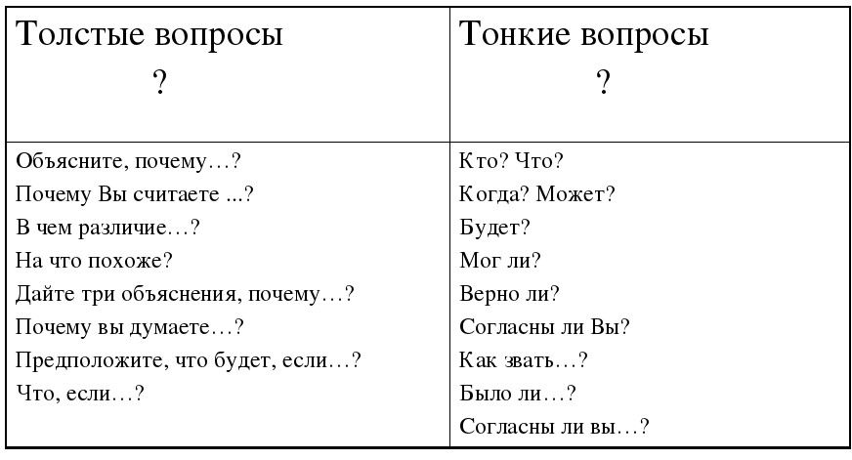
В 1 классе начинаем знакомить ребят с этим приемом на примере произведения «Аля, Кляксич и буква А». Прочитав его , задаем вопросы.
Тонкие» вопросы:
– Легко ли давалось письмо Але?
– О каком герое можно сказать, что он злой?
– Будет ли побежден Кляксич?
– Кто поможет победить Кляксича?
«Толстые» вопросы:
– Почему Але тяжело давалось письмо?
– Как выглядела буква «А» при встрече с девочкой?
– Почему буква «А» была взволнована?
– Какие приключения могли бы произойти с героями этой сказки дальше?
Во втором классе знакомимся уже более подробно, обозначая , какие вопросы «тонкие», а какие «толстые».
Разбираем на примере знакомства с рассказом «Филипок» Л.Н. Толстого. Ромашка, где на лепестках красного цвета пишут «толстые» вопросы, а желтого цвета - тонкие.
- Прием «Чтение с остановками»
Знакомимся с этим приемом на примере работы над рассказом Е.Чарушина «Страшный рассказ» .
1 стадия – вызов.
- Прочитайте название произведения. Было ли вам когда-нибудь страшно? Попробуйте предположить, о чём будет рассказ.
2 стадия – осмысление.
Текст делится учителем на 4 части.
После каждой части задаются вопросы, направленные на понимание прочитанного.
- Как звали мальчиков?
- Где они жили?
- Почему они остались дома одни?
- Что они делали, когда остались одни?
- Что они чувствовали, когда легли в кровать?
После каждой части задаётся вопрос: «Как вы думаете, что будет дальше и почему?»
3 стадия – рефлексия.
- Как называется рассказ, который мы прочитали сегодня?
- Кто его автор?
- Почему Чарушин назвал рассказ именно так?
- Чему учит рассказ?
- Почему нужно беречь животных?
Задания:
- Составь план рассказа и перескажи от имени Пети.
- Подбери пословицы к тексту.
- Творческое задание - подготовь рассказ о жизни ежей.

- Прием «Фишбоун» (рыбная кость)
Начинаем знакомство в 1 классе, работая со сказками, во 2 классе разбираем более подробно.
На доске рисую «скелет рыбы», на который прикрепляю таблички с названиями поступков героев: слева добрых поступков, справа – злых. Обсуждаем причину каждого поступка.
- Прием «Ромашка Блума» («Кубик Блума»)
На приеме работы с рассказом Пришвина «Ребята и утята».
- Нужно придумать вопрос по содержанию прочитанного рассказа, начинающийся с этого слова, и задать его классу. Дети отвечают на получившиеся вопросы.
- Куда? (Куда утка повела своих утят?)
- Зачем? (Зачем дети ловили утят?)
- Что? (Что сказал ребятам взрослый?)
- Как? (Как Пришвин простился с утятами?)
- Объясни… (Объясни, почему автор называет ребят глупышами).
- Что было бы, если… (Что было бы, если Пришвин не встретил ребят?)
- Прием «Горячий стул»
Этот прием находит применение на смысловой стадии. Прием «горячий стул» или «трон» - на стул (трон) садится ученик (по желанию), а остальные задают ему «тонкие» вопросы по изучаемому материалу. Отвечать нужно развернутыми ответами. Ответы «да» или «нет» не принимаются.
- Прием «Образ»
Определяем образ каждого героя, характеризуем его.
- Прием «Синквейн»
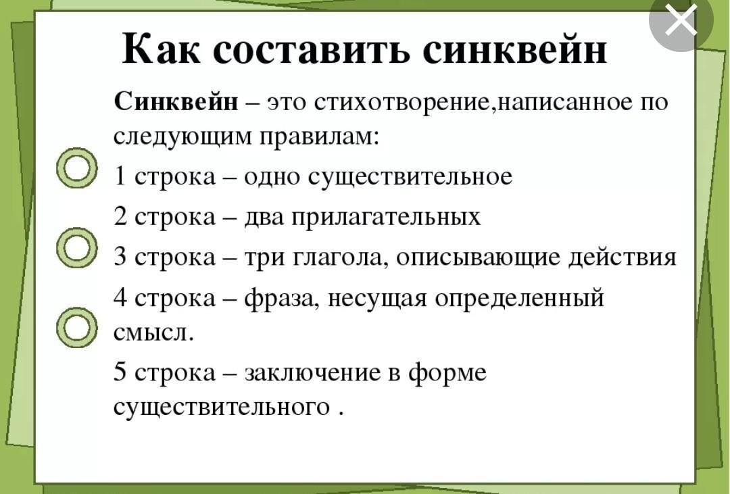

Например: рассказ Пришвина «Ребята и утята». Синквейн на тему «Утята».
Утята.
Маленькие, беспомощные.
Идут, боятся, путешествуют.
Утята – маленькие живые существа.
Дети.
- Прием «Расскажи по картинкам» (восстановить правильный порядок действий в произведении по сюжетным картинкам).
- Прием «Рабочие листы»
- Прием «Логическая цепочка» (выстроить логическую последовательность событий в произведении).
- Прием «Шляпы де Боно»
Метод «Шесть шляп мышления» — это метод ролевой игры. Надевая шляпу определенного цвета (буквально или мысленно), человек играет определенную роль, которая ей соответствует, смотрит на себя со стороны, смотрит на проблему с определенной точки зрения.
В заключении хотелось бы сказать о том, что все вышеперечисленные приемы могут быть использованы не только на уроках литературного чтения.
Они способствуют развитию внимательности, фантазии, логического мышления, умения пользоваться информацией и применять полученные знания на практике, т.е. позволяют формировать у учащихся читательскую грамотность.

